**打印效果调整**

**广州市领域物联网科技有限公司**

**2022.7**

标签管理人员如果需要创建或者编辑标签模板，首先应该在该标签管理人员所使用的电脑安装对应的打印机驱动。

以粤芯目前的打印机使用情况来看，所使用的打印机主要是斑马的**ZDesigner 105SLPlus-300dpi ZPL**（主要用在成品仓和产线上）和**ZDesigner ZT510-300dpi ZPL**（主要用在原材料仓），所以需要在标签管理人员的电脑上安装以上两个打印机驱动程序。对应的打印机驱动图标如下：

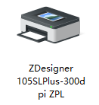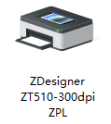

创建、修改或者打印的时候都需要留意打印机驱动名称，是否和标签模板以及所部署的集成文件上使用的打印机名称一致，BarTender是通过调用打印机驱动名称来发送打印任务。

如果打印出来的标签，效果不理想，首先确认打印头和胶辊等部件是否脏污，清洁打印头和胶辊等部件后再打印。

排除以上问题后仍未能解决问题，如出现打印内容模糊不清晰或者打印的时候内容糊掉了甚至碳带断裂，请按以下方式调整。

打开Librarian应用程序，找到对应的标签模板，双击或者右键打开该模板

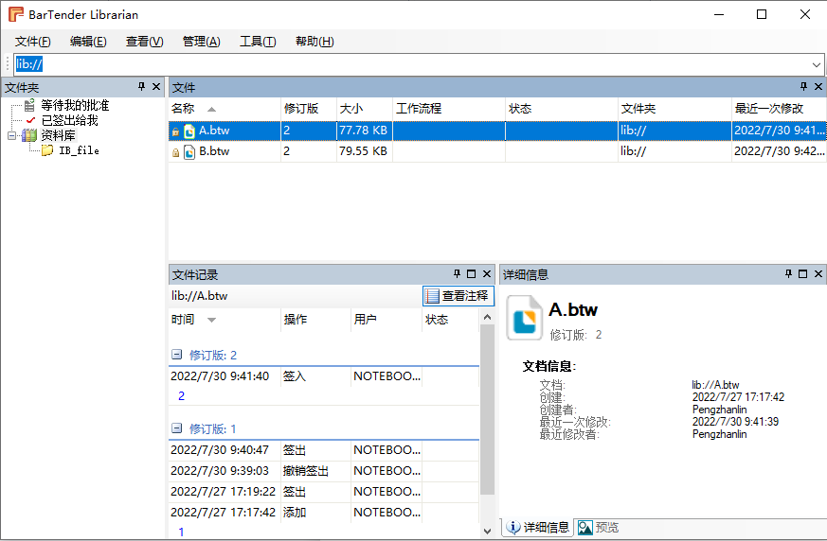

点击标签模板周围的 **锁定** 图标，解锁标签模板进入编辑状态

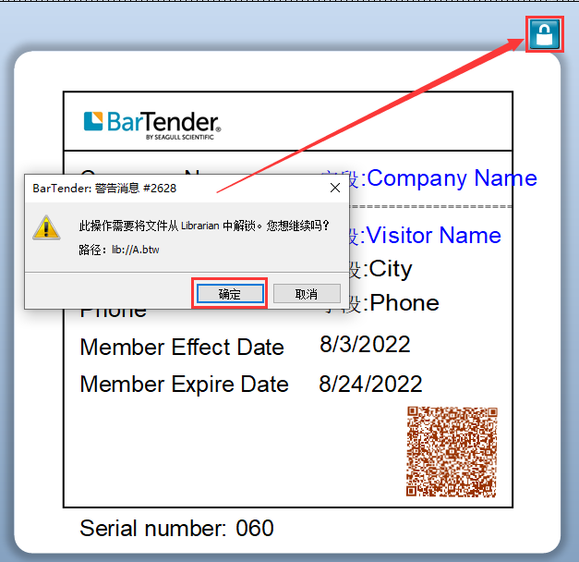

点击菜单栏上的 **打印** 图标，在弹出的对话框中**首先确认所使用的打印机是否正确**，然后点击 **属性** 按钮

在弹出的打印机设置对话框中 按以下方式调整 **打印速度** 和 **打印浓度** ，然后保存测试打印效果。

如果出现打印内容模糊不清晰，可能是打印速度过快或者打印浓度太低导致，应调高打印浓度或降低打印速度或者两个同时调整

如果出现打印内容糊掉甚至碳带断裂，则表示打印浓度过高，需要降低打印浓度

